南島原市総合計画とは？
資料 １
総合計画とは、南島原市が今後目指すべき“将来像”と、将来像を達成するための“まちづくりの目標と取組”を総合的に示すもので、南島原市の行財政運営に関する計画の最上位に位置し、各種の分野別計画の基本となる計画です。
また、国・県等が地域計画を策定する場合の基本ともなります。
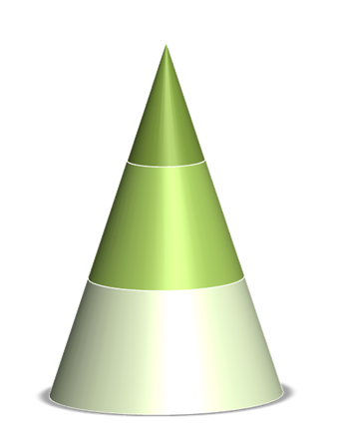
一般的に総合計画は、次の３本柱で構成され、現行計画も下図のように構成されています。
【現行計画の体系図】

●基本構想（10年間）
南島原市が目指すべき将来像や、それを具体化した目標等を示したもの。
『 基本構想 』
●基本計画（ ５年間）
まちづくりの重点施策や、それぞれの分野における具体的な施策や目標等を示したもの。
『 基本計画 』
●実施計画（ ３年間）
基本計画に示した施策・事業を実行していくための年次計画。
『 実施計画 』

本市では、平成19年度末に第Ⅰ期の総合計画（基本構想10年＋前期基本計画5年）、平成２４年度末に第Ⅰ期後期基本計画、平成２９年度末に第Ⅱ期後期基本計画（基本構想10年＋前期基本計画5年）を策定したところです。
今回は、第Ⅱ期総合計画の前期基本計画の計画期間が令和４年度末で終了するため、令和5年度から5年間を計画期間とした後期基本計画を策定します。
【第Ⅱ期総合計画の計画期間】
平成  30年度 | 令和  元年度 | 令和  2年度 | 令和  3年度 | 令和  4年度 | 令和  5年度 | 令和  6年度 | 令和  7年度 | 令和  8年度 | 令和  9年度
基本構想

後期基本計画
前期基本計画

